 | Министерство науки и высшего образования Российской Федерации  Федеральное государственное автономное образовательное учреждение  высшего образования  «Московский государственный технический университет  имени Н.Э. Баумана  (национальный исследовательский университет)»  (МГТУ им. Н.Э. Баумана)

ФАКУЛЬТЕТ ИНФОРМАТИКА И СИСТЕМЫ УПРАВЛЕНИЯ
КАФЕДРА Программное обеспечение ЭВМ и информационные технологии (ИУ7)

Отчет
по лабораторной работе № 2
Название: Изучение принципов работы микропроцессорного ядра RISC-V
Дисциплина: Архитектура ЭВМ

Студент гр. ИУ7-53Б __________________ Н.В.Куликов
(Подпись, дата) (И.О. Фамилия)

Преподаватель __________________ __С.В. Ибрагимов___
(Подпись, дата) (И.О. Фамилия)

2025 год

Цель работы

Целью работы является ознакомление с принципами функционирования, построения и особенностями архитектуры суперскалярных конвейерных микропроцессоров. Дополнительной целью работы является знакомство с принципами проектирования и верификации сложных цифровых устройств с использованием языка описания аппаратуры SystemVerilog и ПЛИС.

Используемые средства

Для достижения поставленных целей в настоящей лабораторной работе
используется синтезируемое описание микропроцессорного ядра
Taiga, реализующего систему команд RV32I семейства RISC-V. Данное описание выполнено на языке описания аппаратуры SystemVerilog.

В ходе лабораторной работы используется средство моделирования MentorGraphics Modelsim для моделирования работы исследуемого микропроцессора в процессе выполнения программы и наблюдения формы внутренних сигналов.

Архитектура набора команд RV32I

RISC-V является открытым современным набором команд, который может использоваться для построения как микроконтроллеров, так и высокопроизводительных микропроцессоров.

В связи с такой широкой областью применения в систему команд введена вариативность. Таким образом, термин RISC-V фактически является названием для семейства различных систем команд, которые строятся вокруг базового набора команд, путем внесения в него различных расширений.

В данной работе исследуется набор команд RV32I, который включает в себя основные команды 32-битной целочисленной арифметики кроме умножения и деления.

Набор команд RV32I предполагает использование 32 регистров общего назначения x0-x31 размером в 32 бита каждый и регистр pc, хранящего адрес следующей команды. Все регистры общего назначения равноправны, в любой команде могут использоваться любые из регистров. Регистр pc не может использоваться в командах.

Архитектура RV32I предполагает плоское линейное 32-х битное адресное пространство. Минимальной адресуемой единицей информации является 1 байт. Используется порядок байтов от младшего к старшему (Little Endian), то есть, младший байт 32-х битного слова находится по младшему адресу (по смещению 0). Отсутствует разделение на адресные пространства команд, данных и ввода-вывода. Распределение областей памяти между различными устройствами (ОЗУ, ПЗУ, устройства ввода-вывода) определяется реализацией.

Большая часть команд RV32I является трехадресными, выполняющими операции над двумя заданными явно операндами, и сохраняющими результат в регистре. Операндами могут являться регистры или константы, явно заданные в коде команды. Операнды всех команд (кроме команды auipc) задаются явно. В том случае, если операндами являются регистры, мы будем их называть исходными регистрами (rs, source register), регистр, в который сохраняется результат — целевым регистром (rd, destination register).

Исследуемая программа
.section .text
.globl _start;
len = 8 #Размер массива
enroll = 2 #Количество обрабатываемых элементов за одну итерацию
elem_sz = 4 #Размер одного элемента массива

_start:
addi x20, x0, len/enroll
la x1, _x
add x31, x0, x0
lp:
lw x2, 0(x1)
add x31, x31, x2
lw x3, 4(x1)
add x31, x31, x3 #!
addi x1, x1, elem_sz*enroll
addi x20, x20, -1
bne x20, x0, lp
addi x31, x31, 1
lp2: j lp2

.section .data
_x: .4byte 0x1
.4byte 0x2
.4byte 0x3
.4byte 0x4
.4byte 0x5
.4byte 0x6
.4byte 0x7
.4byte 0x8

Листинг программы по индивидуальному варианту

Disassembly of section .text:

80000000 <_start>:
80000000:00400a13 addix20,x0,4
80000004:00000097 auipcx1,0x0
80000008:03008093 addix1,x1,48 # 80000034 <_x>
8000000c:00000fb3 addx31,x0,x0

80000010 <lp>:
80000010:0000a103 lwx2,0(x1)
80000014:002f8fb3 addx31,x31,x2
80000018:0040a183 lwx3,4(x1)
8000001c:003f8fb3 addx31,x31,x3
80000020:00808093 addix1,x1,8
80000024:fffa0a13 addix20,x20,-1
80000028:fe0a14e3 bnex20,x0,80000010 <lp>
8000002c:001f8f93 addix31,x31,1

80000030 <lp2>:
80000030:0000006f jalx0,80000030 <lp2>

Disassembly of section .data:

80000034 <_x>:
80000034:0001 .insn2, 0x0001
80000036:0000 .insn2, 0x
80000038:0002 .insn2, 0x0002
8000003a:0000 .insn2, 0x
8000003c:00000003 lbx0,0(x0) # 0 <enroll-0x2>
80000040:0004 .insn2, 0x0004
80000042:0000 .insn2, 0x
80000044:0005 .insn2, 0x0005
80000046:0000 .insn2, 0x
80000048:0006 .insn2, 0x0006
8000004a:0000 .insn2, 0x
8000004c:00000007 .insn4, 0x0007
80000050:0008 .insn2, 0x0008

Дизассемблерный листинг программы по индивидуальному варианту

int main() {
int _x[] = {1, 2, 3, 4, 5, 6, 7, 8};
int *x1 = _x;
int x20 = 4; // (len/enroll = 8/2)
int x31 = 0;

while (x20 != 0) {
int x2 = *x1;
x31 += x2;
int x3 = *(x1 + 1);
x31 += x3;

x1 += 2;
x20--;
}

x31 += 1;

while (1) {}
return 0;
}

Псевдокод на языке Си, поясняющий работу программы

Задание №2

Выборка и диспетчеризация команды 8000001c.

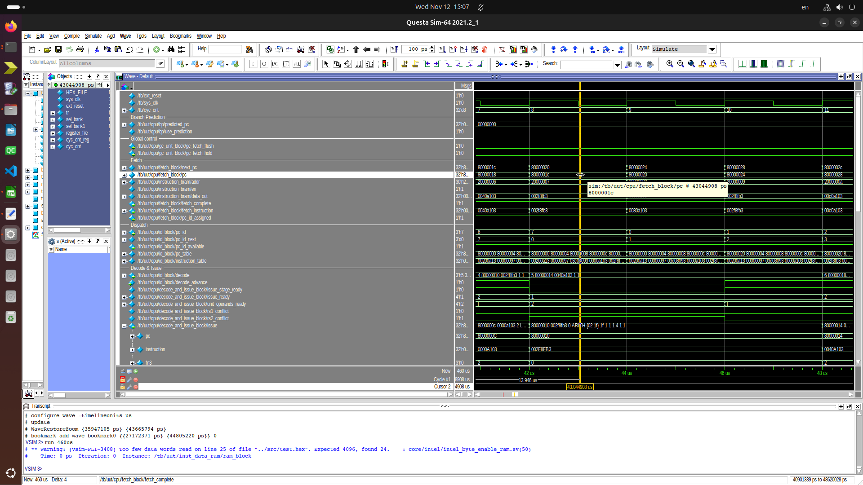
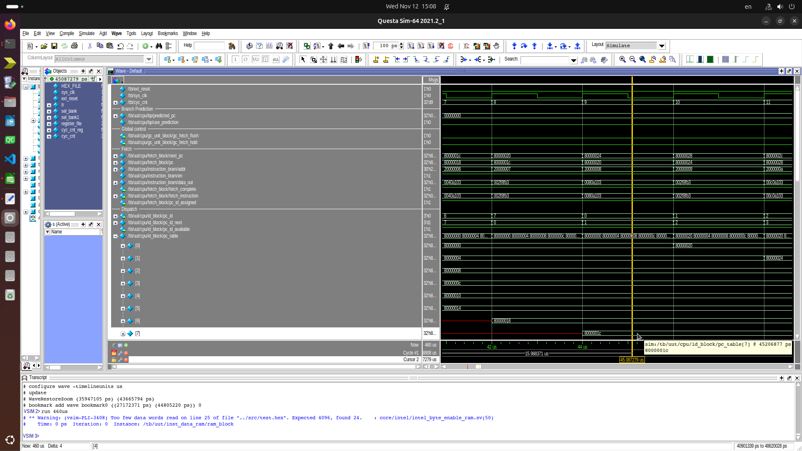

Задание №3

Декодирование и планирование команды 80000028.

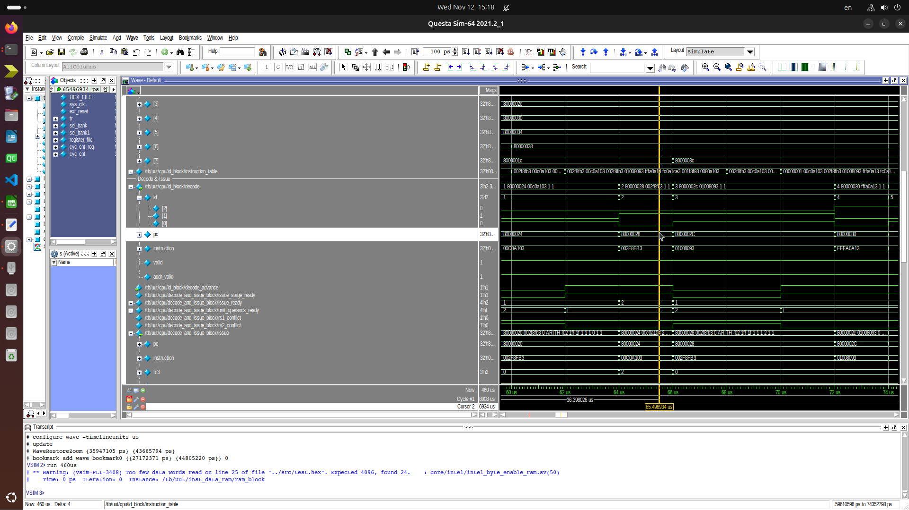
1) Декодирование.

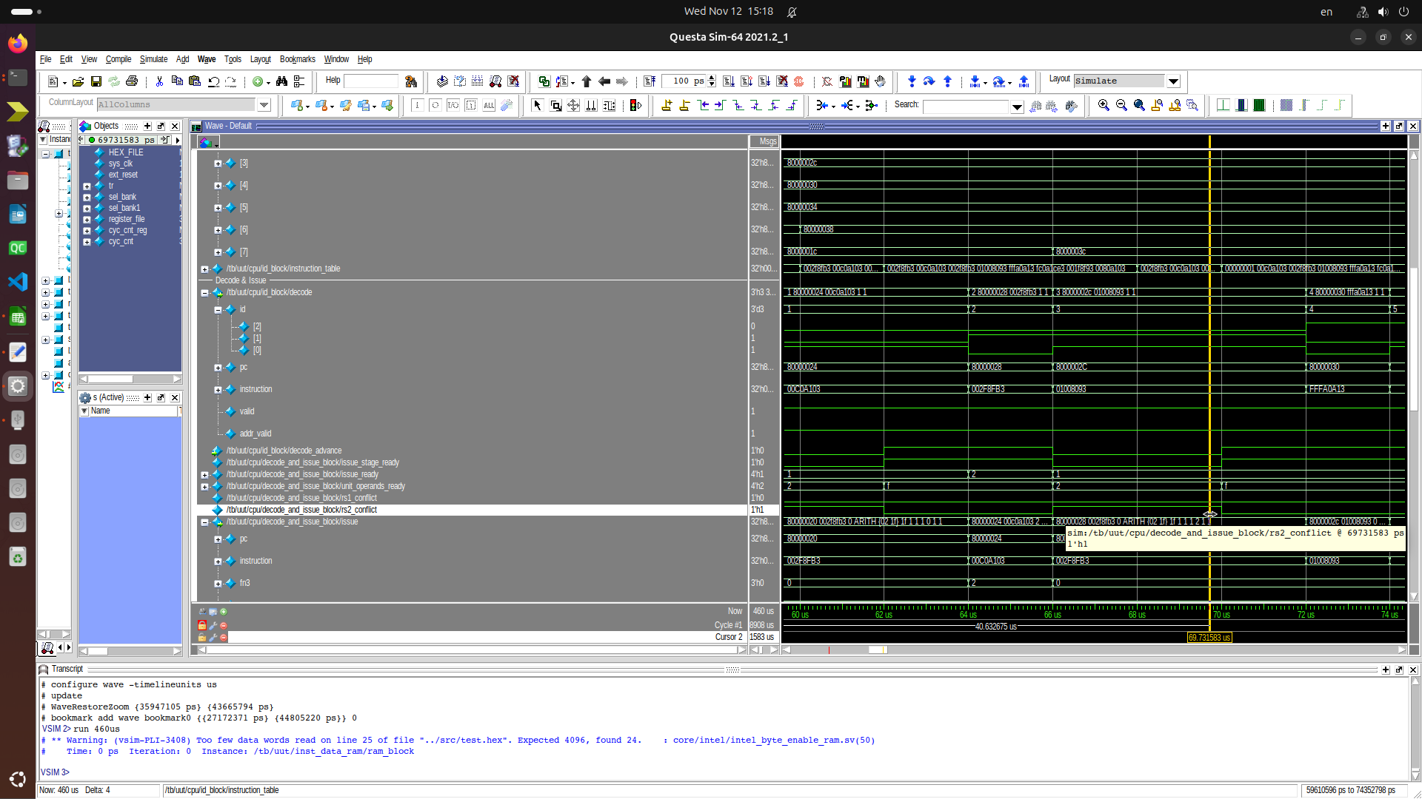
2) Конфликты (установлен флаг rs2_conflict).

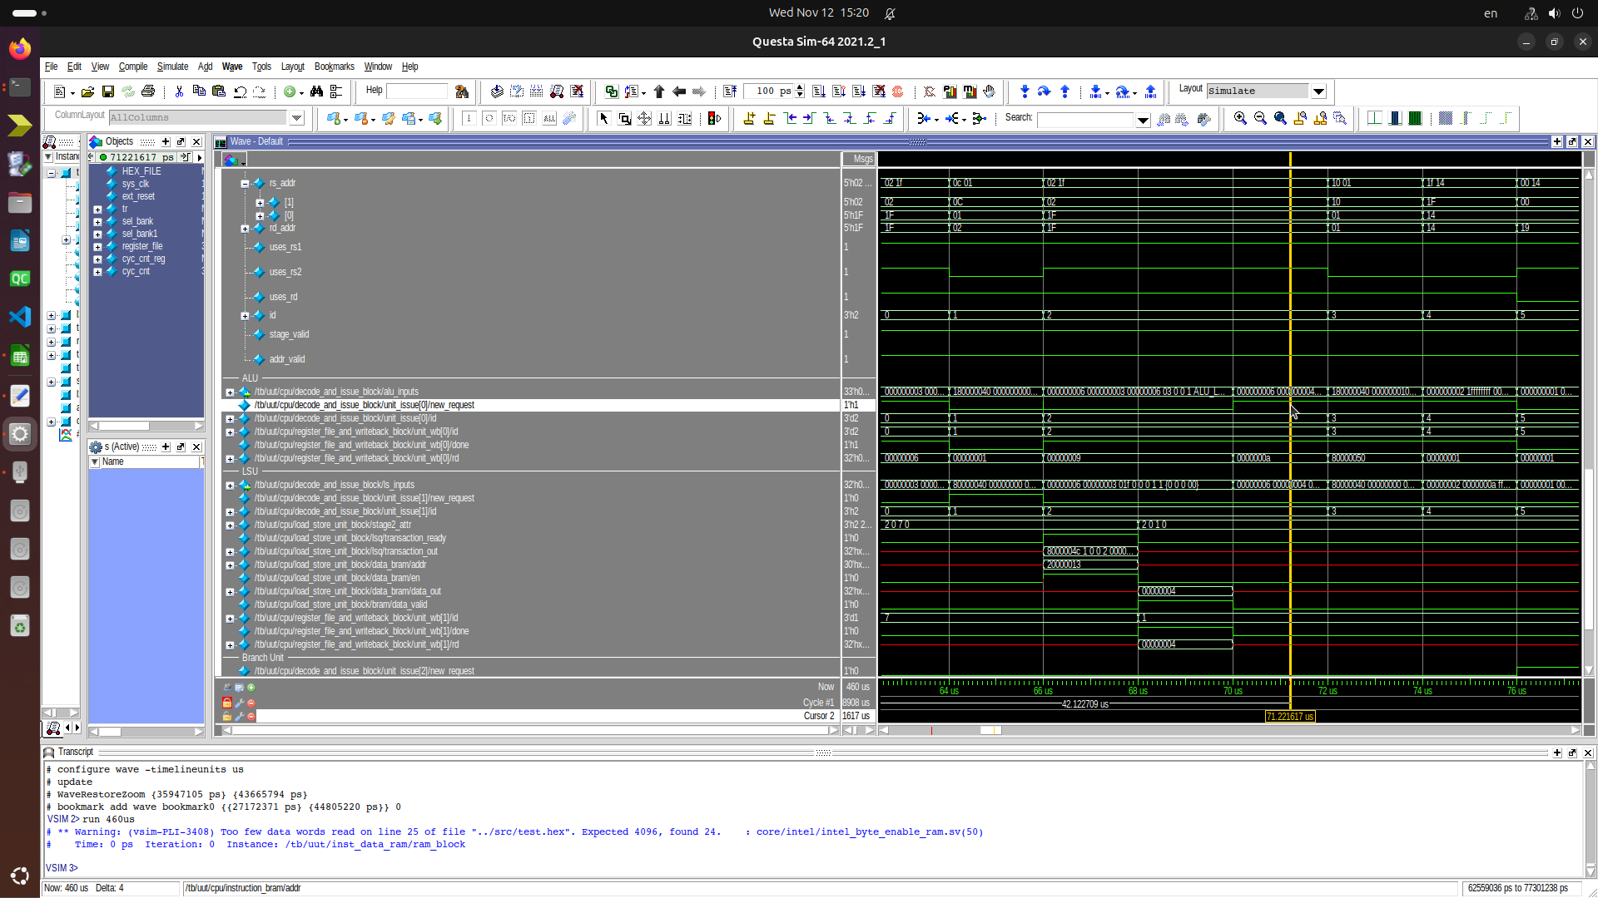
3) Выполнение на ALU.

Задание №4

Выполнение команды 80000010.

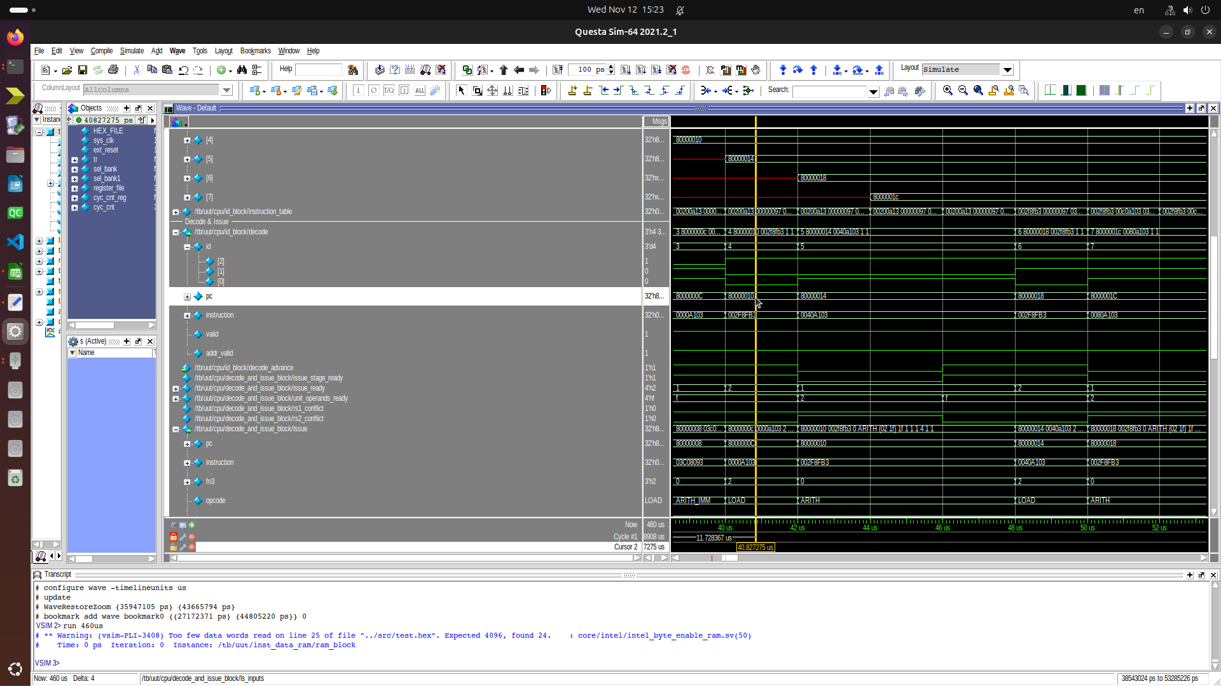
1) Декодирование.

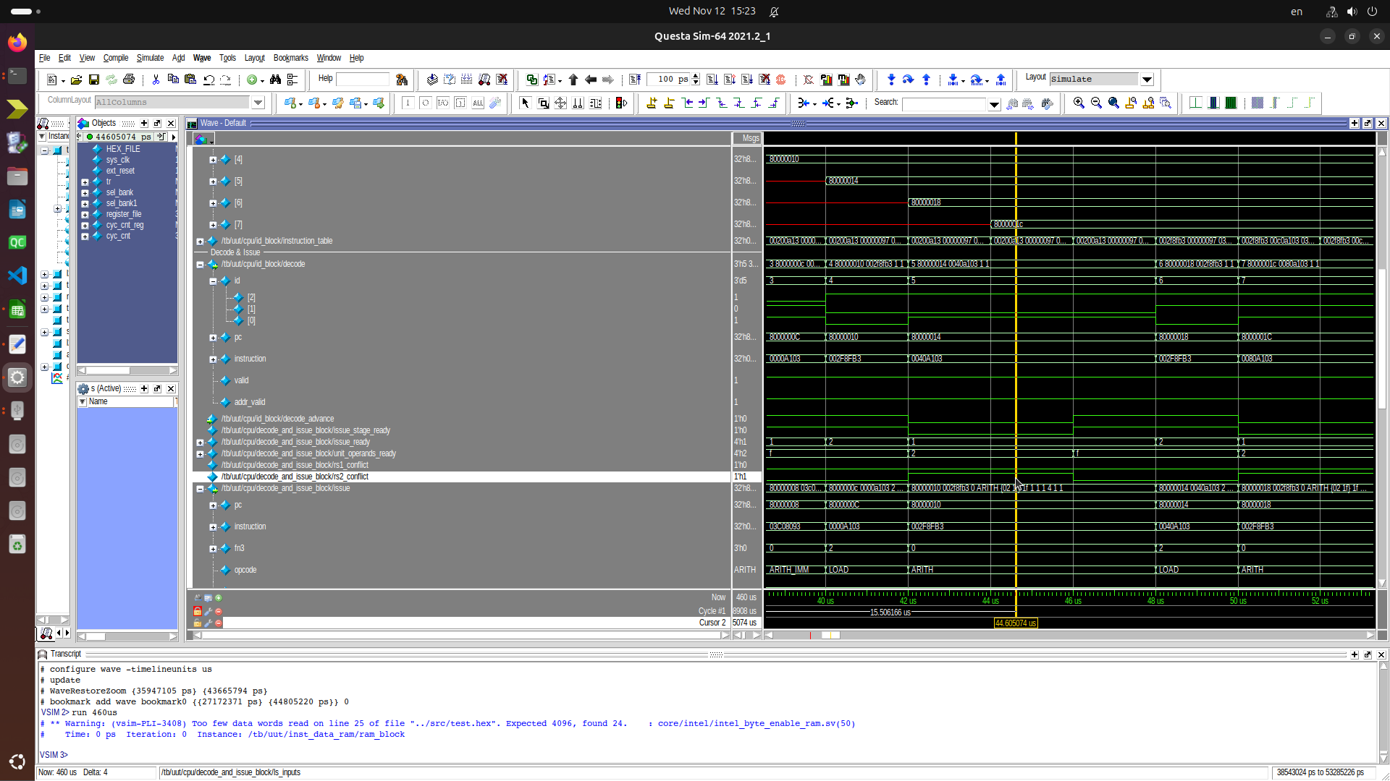
2) Конфликты (установлен флаг rs2_conflict).

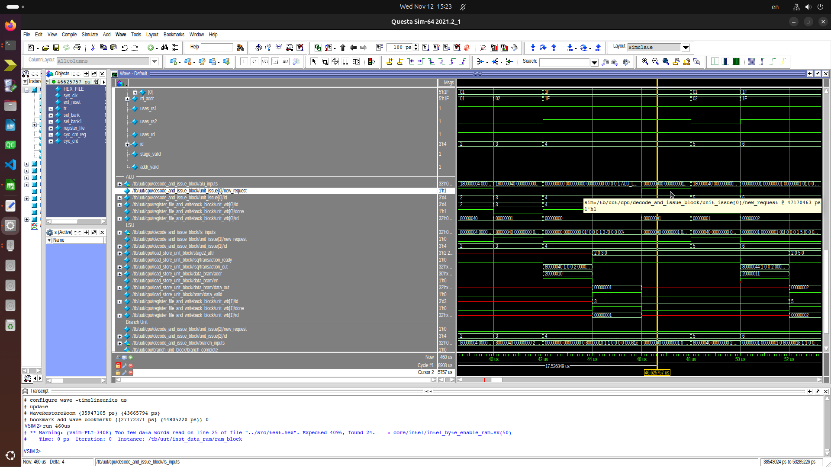
3) Выполнение на ALU.

Трасса работы программы

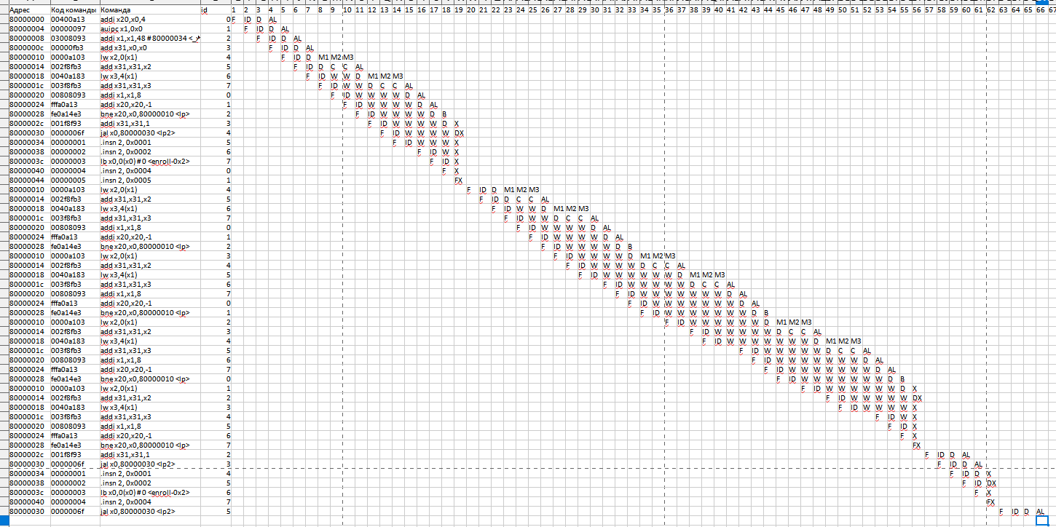

Временные диаграммы команды add x31, x31, x3

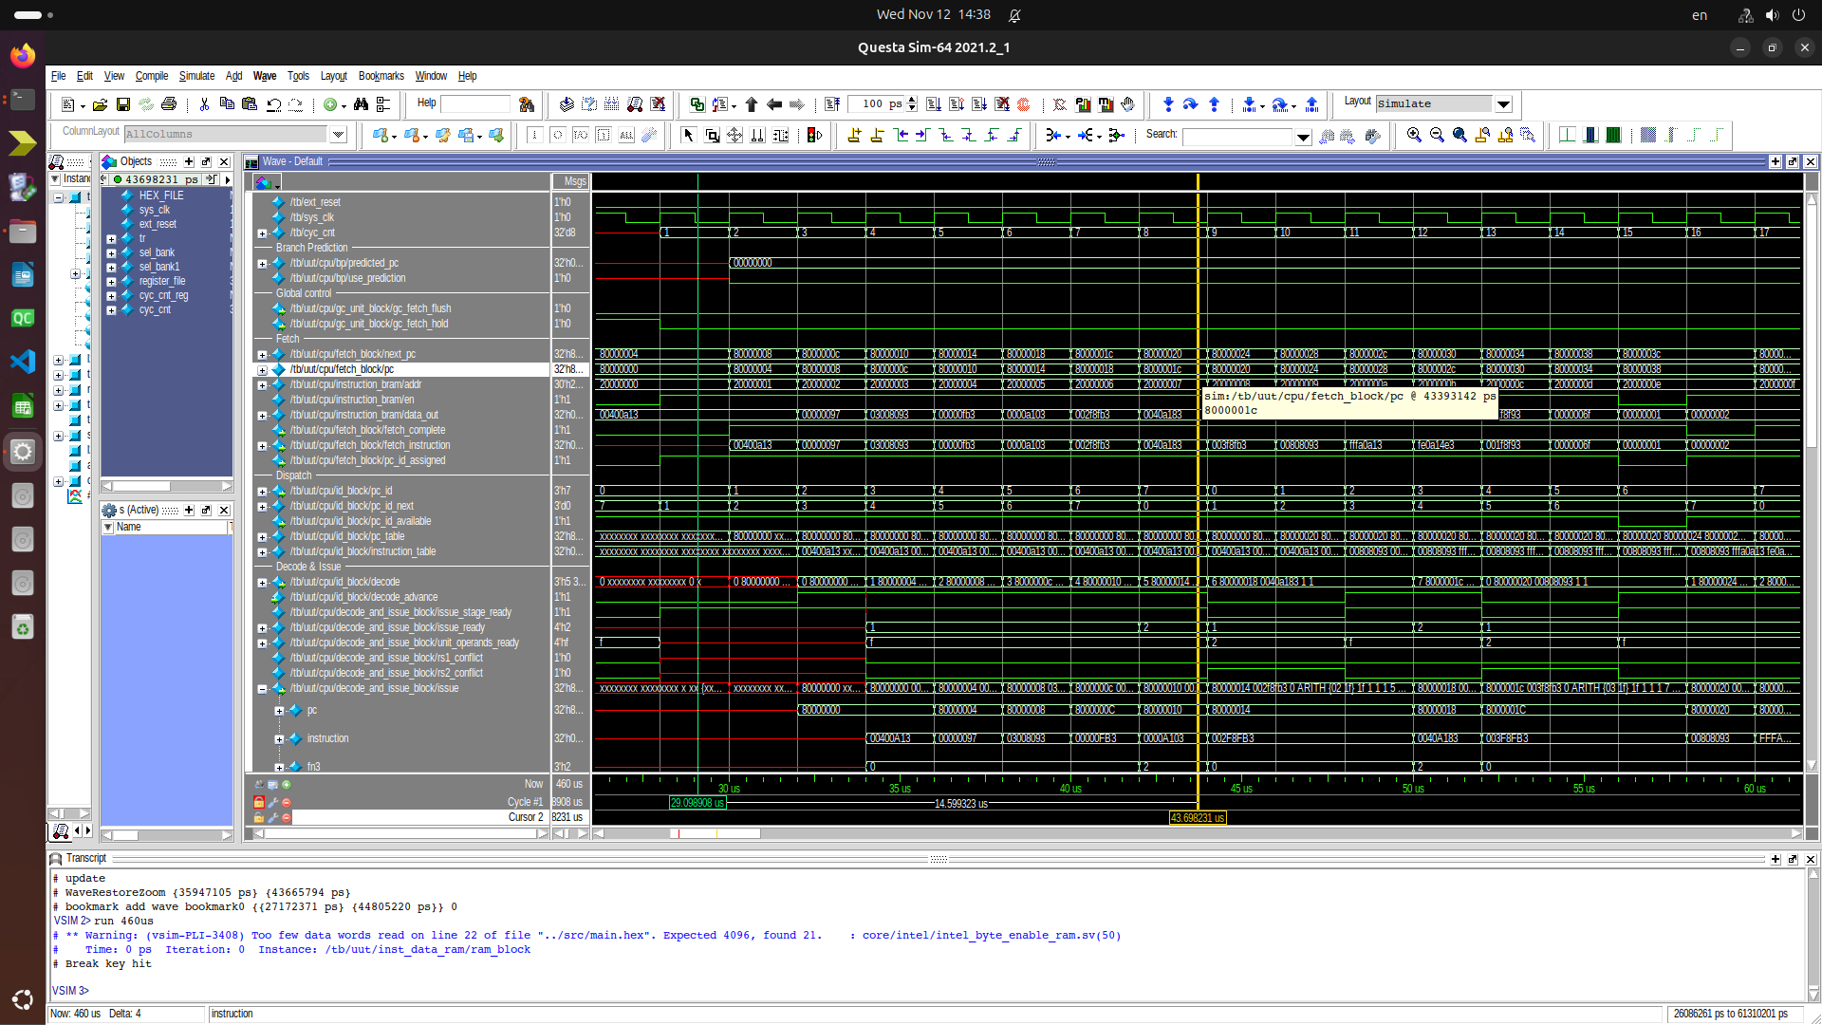
1) Выборка на 8 такте.

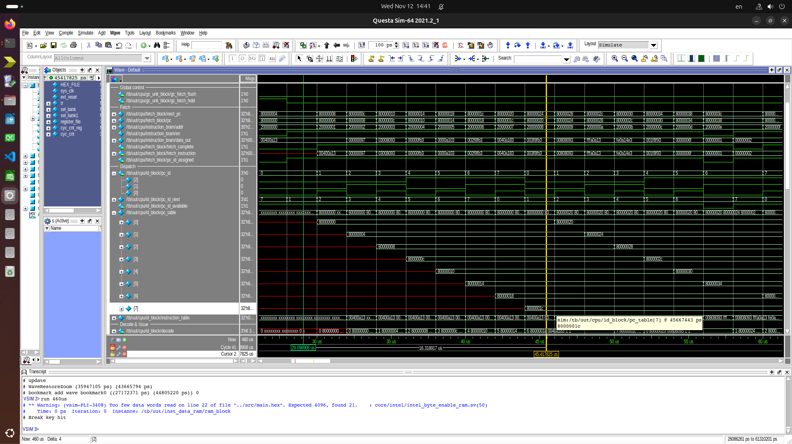
2) Диспетчеризация на 9 такте.

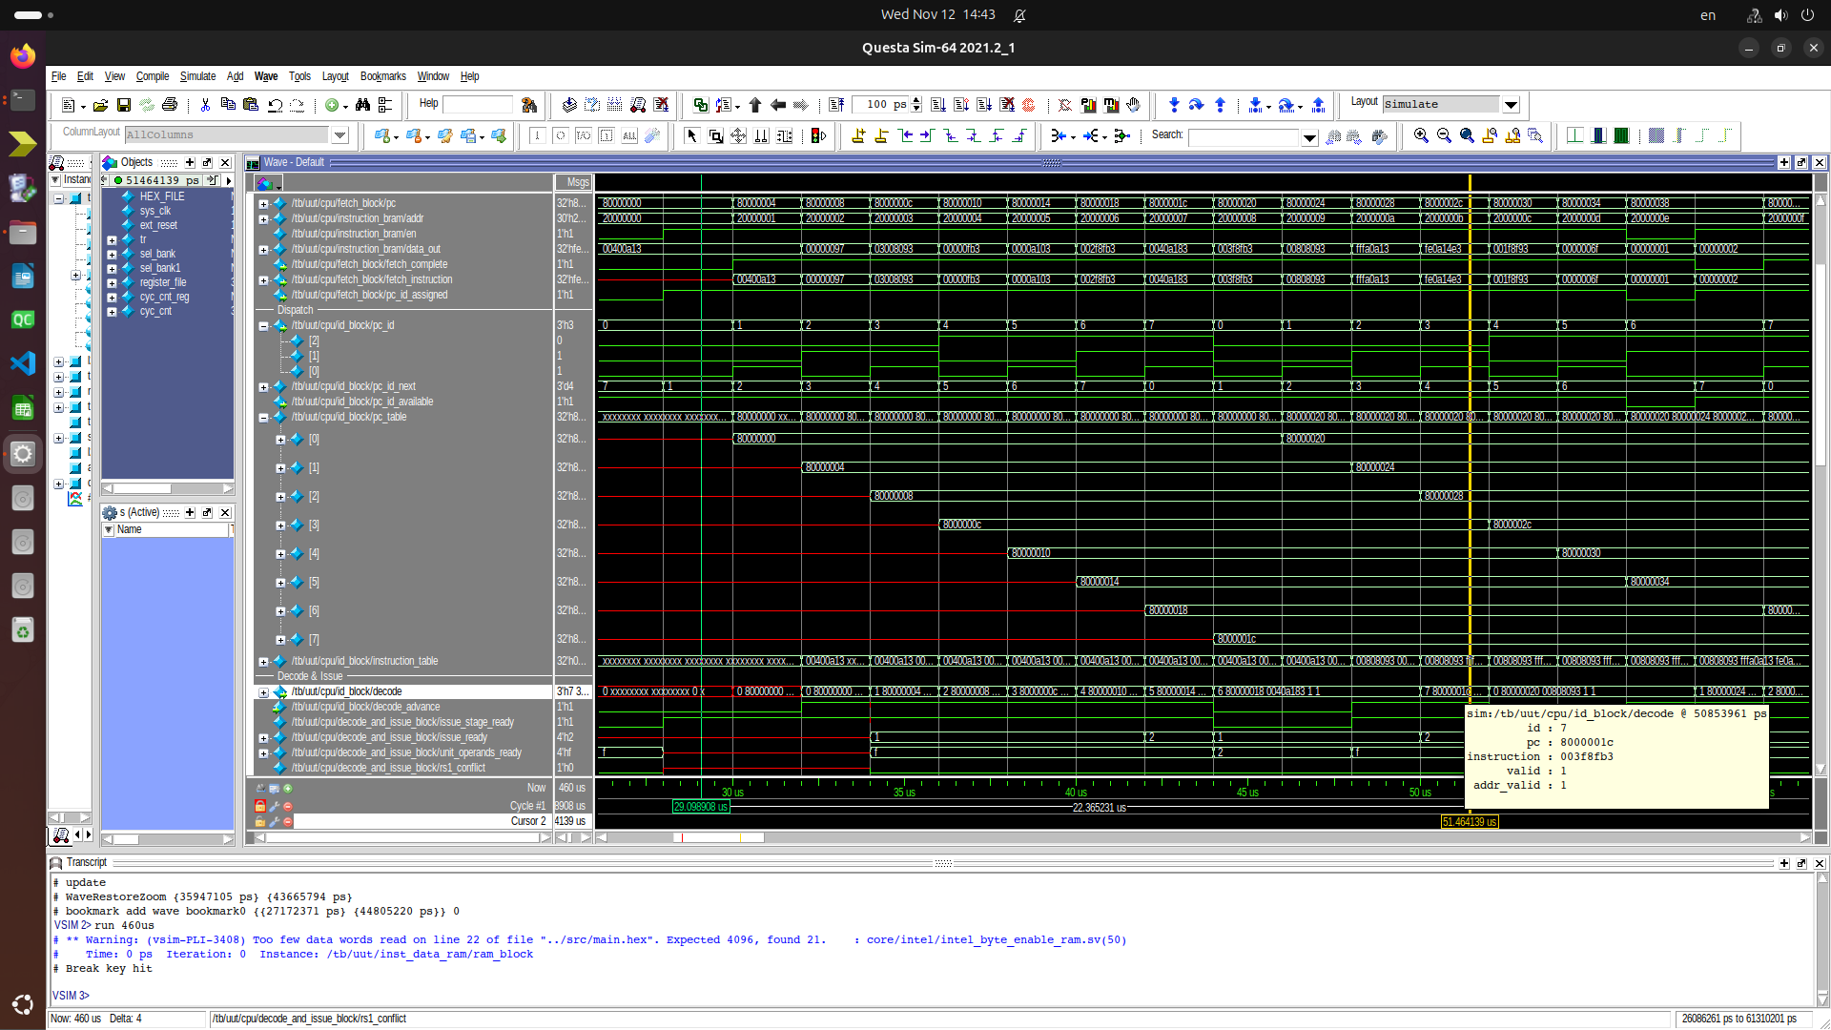
3) Загрузка блока декодирования (W) на 10 и 11 тактах. Декодирование на 12 такте.

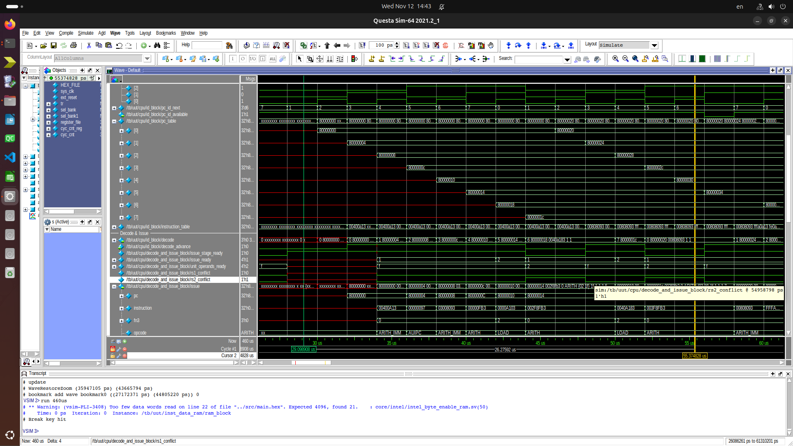
4) Конфликты на 13 и 14 тактах ( установлен флаг rs2_conflict).

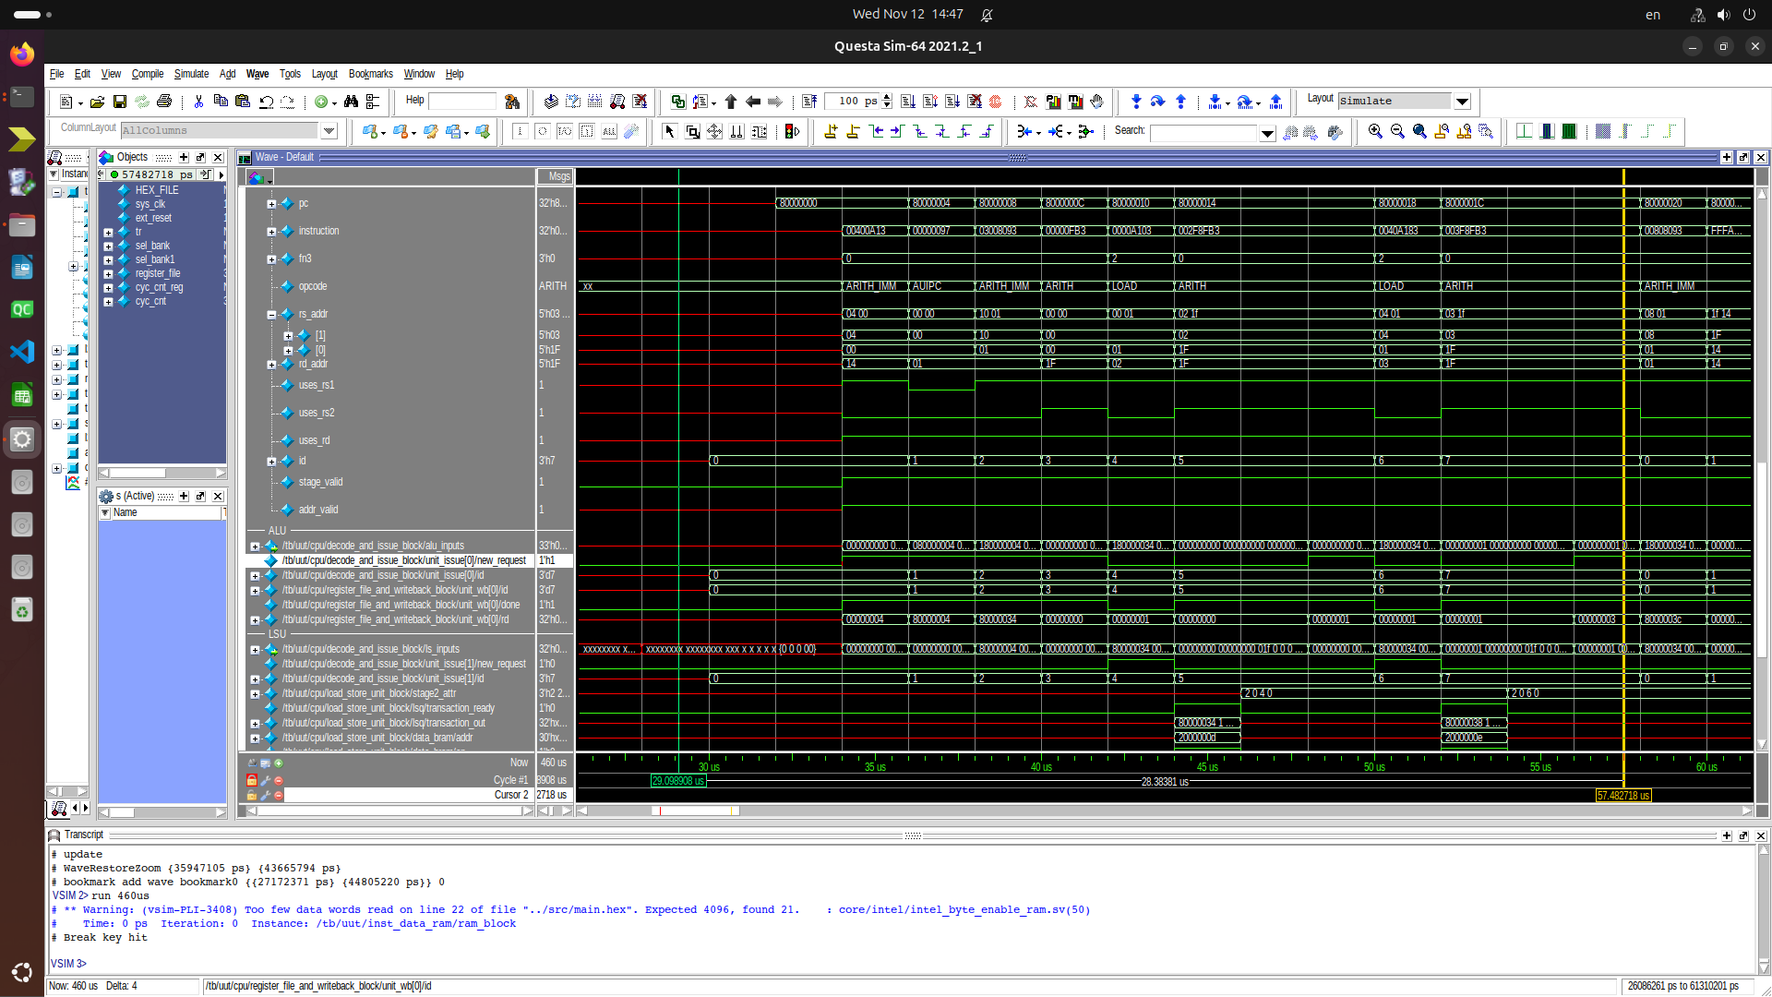
5) Выполнение AL (установлен new_request) на 15 такте.

Вывод об эффективности работы программы

Проблема в исходном коде: процессор не может использовать результат инструкции lw сразу же в следующей инструкции add, так как загрузка из памяти занимает несколько тактов.

...
lw x2, 0(x1)
add x31, x31, x2
lw x3, 4(x1)
add x31, x31, x3
...

Решение: использование значения, загруженного на предыдущей итерации и загрузка значения для следующей итерации.

Оптимизированная программа

.section .text
.globl _start
len = 8
enroll = 2
elem_sz = 4
_start:
addi x20, x0, len/enroll
la x1, _x
add x31, x0, x0
lw x2, 0(x1)
lw x3, 4(x1)
addi x1, x1, elem_sz*enroll
addi x20, x20, -1
lp:
add x31, x31, x2
lw x2, 0(x1)
add x31, x31, x3
lw x3, 4(x1)
addi x1, x1, elem_sz*enroll
addi x20, x20, -1
bne x20, x0, lp
add x31, x31, x2
add x31, x31, x3
addi x31, x31, 1
lp2:
j lp2
.section .data
_x:
.4byte 0x1
.4byte 0x2
.4byte 0x3
.4byte 0x4
.4byte 0x5
.4byte 0x6
.4byte 0x7
.4byte 0x8

Листинг оптимизированной программы

Disassembly of section .text:

80000000 <_start>:
80000000:00400a13 addix20,x0,4
80000004:00000097 auipcx1,0x0
80000008:04808093 addix1,x1,72 # 8000004c <_x>
8000000c:00000fb3 addx31,x0,x0
80000010:0000a103 lwx2,0(x1)
80000014:0040a183 lwx3,4(x1)
80000018:00808093 addix1,x1,8
8000001c:fffa0a13 addix20,x20,-1

80000020 <lp>:
80000020:002f8fb3 addx31,x31,x2
80000024:0000a103 lwx2,0(x1)
80000028:003f8fb3 addx31,x31,x3
8000002c:0040a183 lwx3,4(x1)
80000030:00808093 addix1,x1,8
80000034:fffa0a13 addix20,x20,-1
80000038:fe0a14e3 bnex20,x0,80000020 <lp>
8000003c:002f8fb3 addx31,x31,x2
80000040:003f8fb3 addx31,x31,x3
80000044:001f8f93 addix31,x31,1

80000048 <lp2>:
80000048:0000006f jalx0,80000048 <lp2>

Disassembly of section .data:

8000004c <_x>:
8000004c:0001 .insn2, 0x0001
8000004e:0000 .insn2, 0x
80000050:0002 .insn2, 0x0002
80000052:0000 .insn2, 0x
80000054:00000003 lbx0,0(x0) # 0 <enroll-0x2>
80000058:0004 .insn2, 0x0004
8000005a:0000 .insn2, 0x
8000005c:0005 .insn2, 0x0005
8000005e:0000 .insn2, 0x
80000060:0006 .insn2, 0x0006
80000062:0000 .insn2, 0x
80000064:00000007 .insn4, 0x0007
80000068:0008 .insn2, 0x0008

Дизассемблерный листинг оптимизированной программы

Трасса работы оптимизированной программы

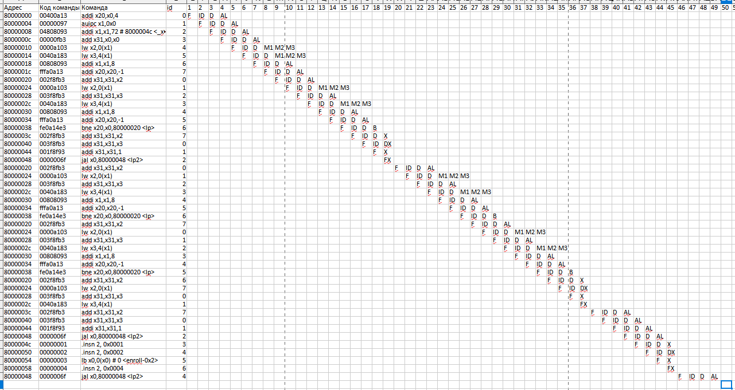

Выводы

В ходе лабораторной работы были изучены принципы функционирования и построения, а также особенности архитектуры суперскалярных конвейерных микропроцессоров на примере микропроцессорного ядра Taiga, реализующего систему команд семейства RISC-V. Таким образом, цель данной работы была достигнута.

